酸和碱
酸和碱 1
1. 常见的碱 3
1.1. 氢氧化钠 3
1.1.1. 白色蜡状、易潮解 3
1.2. 氢氧化钙 3
1.2.1. 白的粉末 3
1.3. 氢氧化钾、氨水（易挥发、刺激性气味） 3
2. 碱的化学性质 3
2.1. 与酸碱指示剂作用 3
2.2. 与非金属氧化物反应 3
2.3. 与酸反应 4
2.4. 与盐反应 4
3. 酸和碱 4
3.1. 酸：电离时阳离子全部是氢离子的化合物 4
3.2. 碱：电离时阴离子全是氢氧根离子的化合物 4
4. 酸碱性 4
4.1. 酸碱指示剂检测-定性 4
5. 酸碱度 4
5.1. pH试纸检测-定量 4
6. 中和反应 4
6.1. 实质：酸中的氢离子和碱中的氢氧根离子结合 4
6.2. 应用 4
6.2.1. 中和酸性土壤 4
6.2.2. 酸性污水的中和 4
6.2.3. 胃酸过多的中和 4
6.2.4. 蚊虫叮咬的中和 4
7. 酸的性质 4
7.1. 与酸碱指示剂作用 4
7.2. 与金属单质反应 5
7.3. 与金属氧化物反应 5
7.4. 与碱反应 5
7.5. 与盐反应 5
8. 浓硫酸的稀释 5
8.1. 沿着烧杯壁 5
8.2. 浓硫酸倒入水中 5
8.3. 搅拌 5
9. 浓硫酸性质 5
9.1. 吸水性 5
9.1.1. 用作干燥剂 5
9.2. 脱水性 5
9.3. 腐蚀性 5
10. 常见的酸 5
10.1. 盐酸 5
10.1.1. 无色、易挥发、有刺激性气味 5
10.2. 硫酸 5
10.2.1. 无色无味粘稠状 5
10.3. 硝酸 6
10.3.1. 无色易挥发分解，有强氧化性 6
10.4. 醋酸 6
10.4.1. 易挥发，有刺激性气味 6
11. 酸碱指示剂 6
11.1. 石蕊（紫色）-遇酸变红，遇碱变蓝 6
11.2. 酚酞（无色）-遇酸不变色，遇碱变红 6
第十单元 酸和碱 6

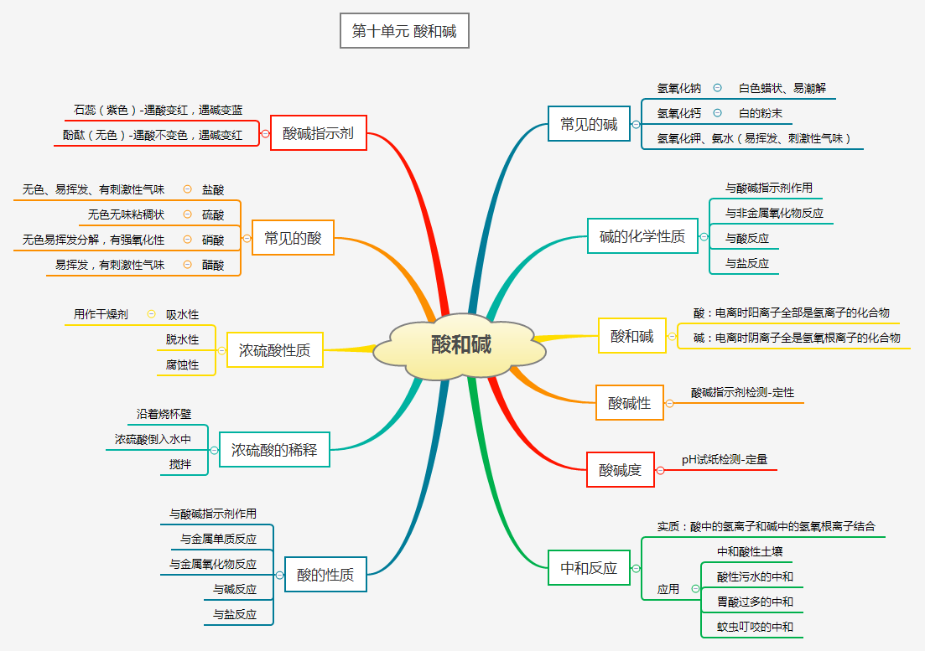

常见的碱

氢氧化钠

白色蜡状、易潮解

氢氧化钙

白的粉末

氢氧化钾、氨水（易挥发、刺激性气味）

碱的化学性质

与酸碱指示剂作用

与非金属氧化物反应

与酸反应

与盐反应

酸和碱

酸：电离时阳离子全部是氢离子的化合物

碱：电离时阴离子全是氢氧根离子的化合物

酸碱性

酸碱指示剂检测-定性

酸碱度

pH试纸检测-定量

中和反应

实质：酸中的氢离子和碱中的氢氧根离子结合

应用

中和酸性土壤

酸性污水的中和

胃酸过多的中和

蚊虫叮咬的中和

酸的性质

与酸碱指示剂作用

与金属单质反应

与金属氧化物反应

与碱反应

与盐反应

浓硫酸的稀释

沿着烧杯壁

浓硫酸倒入水中

搅拌

浓硫酸性质

吸水性

用作干燥剂

脱水性

腐蚀性

常见的酸

盐酸

无色、易挥发、有刺激性气味

硫酸

无色无味粘稠状

硝酸

无色易挥发分解，有强氧化性

醋酸

易挥发，有刺激性气味

酸碱指示剂

石蕊（紫色）-遇酸变红，遇碱变蓝

酚酞（无色）-遇酸不变色，遇碱变红

第十单元 酸和碱

